97年度雲林縣水井社區
總體營造點計畫書



中華民國97年4月12日

目 錄
- 計劃申請表……………………………3
- 計劃緣起………………………………4
- 計劃目標………………………………4
四、實施地點、執行單位…………………4
五、位置圖與現況圖………………………5
六、計畫項目及內容、工程平面圖………8
七、人力分工………………………………17
八、計畫進度表……………………………18
九、社區動參與方式………………………18
十、歷年執行績效…………………………19
十一、預期效益……………………………20
十二、申請予費概算表……………………21
十三、附件（土地同意書、立案證明文件）

地址：斗六市大學路三段三一○號
電話：5352660 傳真：5330895
10：徵選社區營造流程圖：（如附件）
雲林縣社區總體營造營造點徵選表
申請單位 |  | 水井社區發展  協會 |  | 代表人  職稱姓名 |  | 李豐善  理事長
立案字號  統一編號 | 0960030995 |  |  | 撥款帳號 | 戶名：雲林縣口湖鄉水井社區發展協會  00311210573000  宜梧分部
聯絡人  職稱姓名 | 李豐善理事長 |  |  | E-mail  電 話 | Yunlin2@gogo.net.tw  0937-295-260
地址 | 雲林縣口湖鄉水井村14鄰144號
計畫名稱 | 水井同心 營造新景觀
實施期程 | 96年5月至12月
實施地點 | 口湖鄉水井村
計畫內容  要點說明 | 1.社區路線指示牌  2.以社區環境景觀改造為主，風雲客棧閒置空間改善與休憩設施工程。
最近二年曾  獲補助名稱 | 94-96雲林縣口湖鄉農會輔導整合鄉村組織計畫  96年社區文化地圖繪製計畫  96年度社區總體營造計畫
總預算 | 201,600 |  | 自籌經費 |  | 1,600
總預算 |  |  | 期他機關  補助金額
申請單位
戳 記
營造農村新風貌補助計畫申請計畫書（簡易型）
一、計畫名稱：水井同心 營造新景觀
二、計畫緣起：
水井村位於雲林縣口湖鄉最南邊，東南為平原，西北為海岸，以北港溪和蔦松大排為交界口處，先民拓荒墾地必尋水源之地，水井西臨台灣海峽、南傍北港溪，又有七個之多的湖泊圍成狀如馬蹄型，是為水源之基地。因而附近聚落取水於此，後又加牆圍使之如井狀，故稱之為水井。而先民聚井之旁生活，逐漸形成村落，故稱為水井庄，又因庄內之庄民得祖先所傳之鑿井技術，在臺灣全島鑿井無數，故無論本庄人或外地人均以「水井」稱之。

三、計畫目標：
水井社區96年度很榮幸榮獲為雲林縣社區總體營造點，讓社區居民有共同參與活動，也凝聚本社區居民向心力，為社區帶來新氣象，居民也將閒置空地整理、再利用，成為現在社區風雲客棧（數位生活館），但客棧前的一塊空地，需加強客棧前景觀及社區景點指示牌所在位址，透過本次的環境景觀規劃設計，再結合社區資源及原有「文化、藝術、產業」發展，並能促成社區居民自發性的環境改造行動。

四、指導單位：行政院文化建設委員會
主辦單位：雲林縣政府
承辦單位：雲林縣政府文化局
執行單位：水井社區發展協會

五、實施時間：中華民國97年4月至97年12月

六、實施地點：雲林縣口湖鄉水井社區
  - 雲林縣口湖鄉水井段 192 、189-3、183 地號。
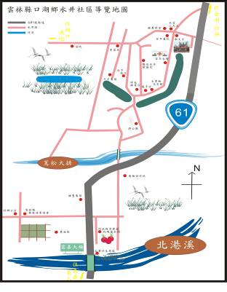
  - 位置圖：

數位生活館

風雲客棧空地現況圖：
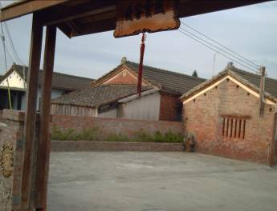

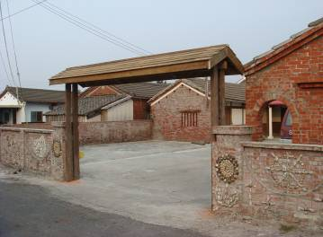

閒置空地（小涼亭）
閒置空地（小涼亭）
3.水井社區發展協會基本資料
單位名稱 | 水井社井發展協會
立案字號 | 0960030995
負責人姓名 | 李豐善 理事長
協會地址 | 雲林縣口湖鄉水井村14鄰144號
聯絡電話 | 0958155555
傳真號碼 | 05-7905166
計畫聯絡人 | 總幹事：林文欽 0958155555
二、本協會組織：
本社區以會員大會為最高權力機構，設理事長一人，理事會為執行機再並於會員大會閉會期間代行其職權，監事會為監察機再。本會罝理事十五人、監事五人，由會員選舉之，分別成立理事會、監事會。

協會職稱 | 姓名
理事長 | 李豐善
總幹事 | 林文欽
理 事 | 許清水
理 事 | 許崑智
理 事 | 李基培
理 事 | 盧添教
理 事 | 林萬中
理 事 | 謝明男
理 事 | 林英泰
理 事 | 張明農
理 事 | 盧俊雄
理 事 | 葉明軒
理 事 | 葉坤生
事 事 | 許閔俊
理 事 | 洪清河
常務監事 | 邱月鳳
監 事 | 林桂蘭
監 事 | 洪素珠
監 事 | 李秋說
監 事 | 洪喬微

水井社區發展協會組織表
社區發展協會會員大會

監事五人
常務監事：邱月鳳
理事會：理事十五人
理事長：李豐善

總幹事：林文欽

會務一人
業務一人
社區家政媽媽
長壽俱樂部
社區青年志工
社區小小志工
社區工班

會址：雲林縣口湖鄉水井村14鄰144號 電話：05-7906801 傳真：05-7906825

七、計畫項目及內容：
- 社區資源現況（含人、文、地、產、景）：
（人）：1.葉茂，大家都叫他“木伯”（台語），在以前的水井負責教育漢文教學﹑孟子﹑論語﹑詩經﹑還有教導如何寫信﹑青青草地。還有紀錄【當年簿】，也就是就是出生的小孩﹑新娘嫁過來的生辰八字。
2.村長，共當了四十年共十屆的村長，也曾得當時總統蔣中正召見，褒獎為資優村里長。在任期間，對於水井村最大的改變為：當時所有的村民非常虔誠於玄天上帝，所以當時水井村的全村土地為玄天上帝（他們稱為玄天阿公）所有，但是中央政府因為不認同土地是屬於神民的，所以欲收回土地，因此村長遂發動水井村民來登記，有出錢者可以登記為土地所有人（當時因為貧窮，要居民拿出十塊錢就是一件很不容易的事了），最後劃分為七個部分，共登記七個代表，每個代表找幾位合夥伙伴共同出資，因為將土地分為140分，所以依照出錢的比例去規劃所得地有多少，所以從當時至今就有水井7股140分的歷史緣由，而當時的事件記錄在【公魚池名冊】中，其中七人為李甚﹑葉金川﹑洪進才﹑葉海﹑許佳﹑葉苗﹑許金郎，而公魚池名冊由李甚交由葉金川保管，一直到民國82年再交手給現任村長李豐善先生保管，交手時見證人登記為當時的村長陳建良先生，必須一提的是，這本公魚池名冊的內容跟現在社區的地區比例已經不同，所以不代表現今土地所有的依據。另外，個人也曾任水利會代表﹑還有鹽分改良﹑當時農地的規劃佔有重要角色﹑也曾任國小家長會長非常熱心於教育與公益。另外，村長在任期間，因當時無自來水供應，故向上級爭取自鑿地下井，設管線供給全村自來水，為全鄉最先有自來水設備村里之一，光復初期防洪治水工程建設落後，本村農地多次受海水倒灌鹽化，無法耕作，村長自費鑿井數處，並由日本購進100馬力﹑50馬力柴油發動機抽水灌溉，改良本村農地，本來20餘甲土地為公益變賣剩下2-3甲，犧牲很大。民國58年行政院長蔣經國先生為改善濱海地區居民生命，推動農漁牧綜合經營政策，李甚大力爭取並發動自辦重劃成功，至今全國上無人嘗試，至此本村經營型態改變，村民生活徹底改善，老村長李甚為人大公無私，中直硬氣，一生貢獻水井村的事蹟，為後代子孫永遠懷念追思。
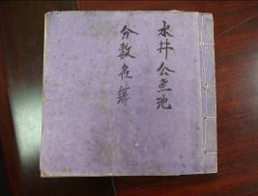
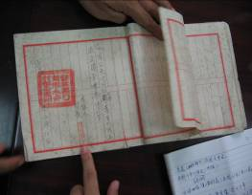
圖：水井公魚池名冊 圖：陳建良見證交予李善良保管
3.葉造，熱中於村務﹑教育。
4.葉金川，對於奉天宮﹑水首三大王的建設有很大的貢獻。
5.洪期–社區早期理事長，對於老人福利非常之重視。
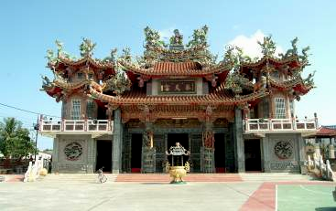
（文）

本公原奉祀開基主神為北極玄天上帝，係於清朝康熙二十二年歲次癸亥（公元一六八三年）葉姓祖先自福建漳州渡海來台，至康熙五十五年歲次丙甲（公元一七一六年）由庄民簡健草壇奉祀玄天上帝膜拜，因神靈顯赫，造福蒼生，眾信士因感念神恩浩盪，草壇年久不易修繕，故於乾隆年間歲次以亥，由保長葉黃添策動境內信士捐獻重金改築廟宇取名曰奉天宮。嘉慶二十年歲次以亥（公元一八一五年）據傳庄民在北港溪出口（下湖口港）略發現樟木一支漂浮在港面任憑海浪沖襲，仍舊泰然自在單戀不去，是時每晚環鄉撲鼻之木，發萬丈霞光燦爛滿天，庄民視為祥兆降臨乃鄭重運回，經神明指點雕塑李府千歲三尊，並尊為大王﹑二王﹑三王經笨港港口宮天上聖母上天奏旨，要求大王鎮守水井﹑二王鎮守頂庄（梧北）﹑三王鎮守下庄（梧南）﹑上天准聖母奏本宮添奉李府千歲，並與頂庄﹑下庄連成一貫，從此李府千歲神威顯赫，顯化救世，庇境佑民，信者彌篤，並尊李王為鎮殿主神再奉祀吳府千歲，道光二十八年歲次戊申（公元一八四八）庄民因鑒於信徒日眾再次集資重建廟宇，庄中葉舉人叩謝香爐一座，為本宮俱歷史價值之古物。
迨民國四十年歲辛卬（公元一九五一年）因舊廟代久年湮已一○四年修繕不易，且格局狹窄，由當時村長李甚倡鳩金依舊址重建，加建兩邊廂房，並再添奉池府千歲諸神尊，至民國六十九年歲次庚申（公元一九八○年）時局和平，風調雨順，國泰民安，因境內人口日眾且工商發達，民康物阜，百姓生活水準提高，隨由地方碩彥，倡議重建，十月間召開信徒大會，成立籌建委員會，全村信徒歷一年日夜不休，香火不斷，輪班扶小轎﹑大轎，慮誠祈求神靈降駕，迨於民國七十年歲次辛西（公元一九八一年）十月十五日子時，由港口宮天上聖母南鯤身吳府三千歲領旨降乩，擇於本庄東北角新址（由李姓等七名弟子獻）依壬丙子午吉向座北朝南重建，十二月初三日破土奠基，至民國七十二年歲次癸亥十月三日完成粗坯入火安座，時境內信徒，地不分遐邇，人不分老幼，皆為神靈感召，至誠合作，歷七年餘之辛苦籌建，耗資新台壹仟柒佰餘萬元，終於民國七十七年歲戊辰年十二月順利完成造大之工程，始有今日壯觀雄偉之景象，本宮北極玄天上帝，李府千歲神聖，神靈顯赫，庇佑眾生，自古皆然，今朝新廟完成，本宮香火當更為鼎盛，神靈更加顯赫，造福生福靈庇佑合境平安，五穀豐登，六畜興旺，眾信徒家道昌盛。
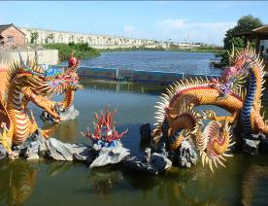
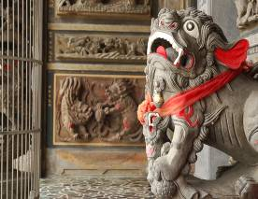

圖：奉天宮廟前雙龍搶珠魚池 圖：奉天宮廟前石獅
（地）雲林縣位於台灣地區西部、中南部區域嘉義平原北端，北沿濁水溪與彰化縣接壤，南與北港溪與嘉義縣為鄰，西臨台灣海峽，境內主要河流有濁水溪、清水溪、虎尾溪、北港溪等。全縣依地形區分為高山、平原、濱海三大類型：
1、高山地區：縣內高山地區主要分布於東部與南投、嘉義兩處邊界處，屬中央山脈玉山西山系，區內包含林內鄉、古坑鄉及部份斗六市地區。
2、平原地區：地理形勢大多為海拔一百公尺以下之平坦緩坡平原，主要分佈在古坑鄉以西，以及西部水林、四湖、東勢、麥寮一線以東，區內包含莿桐鄉、虎尾鎮、斗南鎮、大埤鄉、二崙鄉、土庫鎮、崙背鄉、褒忠鄉、元長鄉、北港鎮、水林鄉及東勢鄉。
3、濱海地區：濱海地區主要為一狹長海岸線，由濱海沖積平原、海埔新生地及外海沙洲地所組成之地形。區內有台西鄉、口湖鄉、麥寮鄉及四湖鄉。
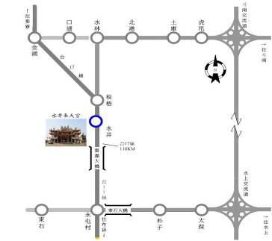
4、本社區位於口湖鄉南方，東接水林鄉，南臨北港溪。主要道路有台17線及西濱快速道路（台61線）貫穿而過，交通方便，環境優美，是一處未經破壞之老社區。面積（含環村湖泊）約200,000平方公尺。

4.交通動線：
南下：從國道轉東西向78號道路往西行至終點，接西濱61號快速道路往南行，至宜梧253交流道下。
北上：從國道下鹽水交流道，往西經義竹、布袋接17號道路轉西濱61號快速道路往北行，至水井256交流道下。

（產）產業介紹：全國的文蛤養殖就屬雲林縣是最大宗，除養殖外有60%是屬於養殖工作（雲林17家養殖場），其中靠海﹑人工繁殖﹑接受日本參訪。浮游階段必須用放大鏡觀察→成殼，3﹑4個月成貝可賣；稚貝→成貝，8個月即可上市；13﹑14個月採收，土壤﹑水質都很重要，要換新土（否則會酸化），虱目魚吃藻類，排泄物是給文蛤的養分，台灣養殖用文蛤據傳1934年左右從日本引進，在西岸各河口附近半淡鹹水區，逐年相續放養，從1970年開始，魚塭養殖文蛤逐漸普遍，在淡水中無法養殖，文蛤肉味鮮美清甜，危及普遍之海產品，文蛤為廣鹽﹑廣塭性貝類，可正常成長之鹽度從10～45ppt，仍具有活動能力之溫度從3～39度，最適水溫為25.5度，溫度﹑鹽度由低升高太快，或反覆變化易因虛弱而死亡，文蛤喜棲息於含砂率50～90%之鹽海淺灘中，而以含砂率60～80之場所最適合生存。
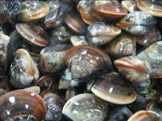
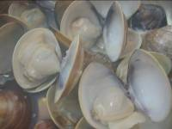

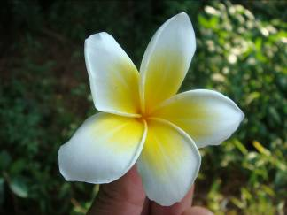
（景）

圖：百年番花
雞蛋花分三種：白花﹑粉紅花﹑外白內粉紅，老一輩人說：「姻緣花」最老資源之一，俚語：廟邊番花開，村里女人瘋整堆（台語）。高3～7公尺，小枝肥厚，光滑無毛，折斷有白色乳汁流出。葉互生，集於枝頂；稍革質，葉片倒卵披針形至矩圓形，長20～40cm，寬達7cm，先端短尖或漸尖，基部漸窄成柄，全緣或微波狀,羽狀側脈在近葉緣處明顯連結成網，兩面均光滑無毛。夏秋間於枝頂抽出聚傘花序，花極香，大而美麗；花冠基部連合成管，外面白色而略帶淡紅色，內面基部黃色，長5～6cm，花冠裂片5，倒卵形，比花冠管為長；雄蕊5，花絲短與花冠管基部合生。蓇葖果條狀矩圓形。雞蛋花生境於原產熱帶美洲多雨地區；栽培要點：適宜溫暖氣候，不耐寒，喜光，但能耐蔭，扦插繁殖。雞蛋花因花冠潔白，花心黃色，怡如蛋白與蛋黃而得名，也有人叫它「緬梔」﹑「鹿角樹」或「番仔花」。

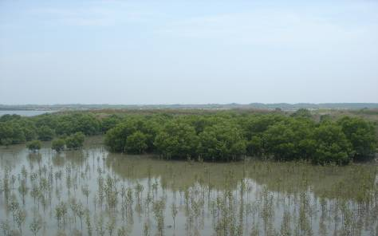

圖：水筆仔生態區
水井社區南臨北港溪，在北港溪堤岸邊有一自然而成的景觀，在這塊區域內有不同樣式的生態，包括水生與陸生的動植物（一大片的水筆仔還有整地滿滿的招潮蟹），而且在傍晚時刻，這裡的夕陽更是迷人，海天一色的美景讓人忘懷。水筆仔葉形為長橢圓形，有厚皮層以防止水份散失，也有水位調節與淨化水質的功能，其實是一項很好的生態，只是這一塊區域還沒有妥善地整理規劃，是唯一可惜的地方。
二、辦理活動內容：
B類社區工作項目：
1.藉由本次計畫規劃景點位置指示牌，讓遊客能了解自己所在位置及整個路線方向。
2.閒置空間改善與休憩設施，利用閒置空間將水井村數位生活館（風雲客棧），規劃小涼亭，做為平面舞台，也可以供村民做為休閒聚會場所，更可做為遊客休憩聚點。
3.工程規劃平面圖

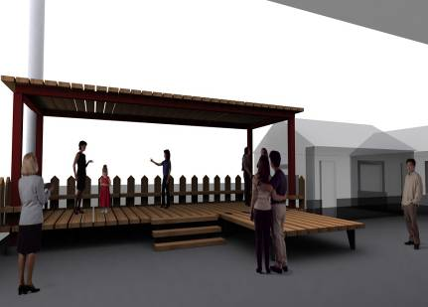
圖：規畫小涼亭讓遊客有休息之空間更可做為社區平面舞台
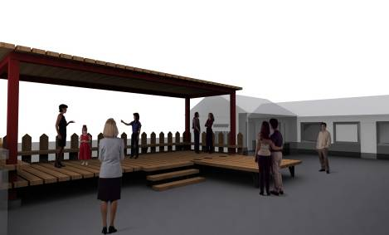
課程內容：
日期 | 講師 | 課程內容 | 備註
97年6月 | 廖育輝 | 從環境景觀看社區營造
97年6月 | 廖育輝 | 社區環境改造工作坊
97年7月 | 陳鼎翰 | 社區空間數位設計（一）
97年7月 | 陳鼎翰 | 社區空間數位設計（二）
97年8月 | 傅泰魁 | 社區工作坊
97年8月 | 傅泰魁 | 社區工作坊
三、人力分工：
職稱 | 組別 | 姓名 | 聯絡電話 | 工作分配 | 備註
水井社區發展協會 | 工程督導小組 | 李豐善 | 0937-295-260 | 計畫執行分配工作
水井社區發展協會 | 工程督導小組 | 林文欽 | 0958-155-555 | 計畫執行分配工作
社區常務監事 | 工程督導小組 | 邱月鳳 | 0932-053-095 | 計畫執行分配工作
社區監事 | 工程督導小組 | 洪喬微 | 0918-503-305 | 計畫執行分配工作
社區理事 | 組長 | 林英泰 | 0958-766-666 | 工程
社區理事 | 組員 | 張明農 | 0932-968-926 | 水電工程師
社區理事 | 組員 | 李基培 | 0919-708-902 | 木工
社區志工 | 組員 | 李靈種 | 0938-769-125 | 木工
社區志工 | 組員 | 葉徐莑 | 05-7907392 | 水泥工
社區志工 | 組員 | 林文保 | 0939-993-686 | 板模工
社區志工 | 組員 | 林清邦 | 0952-906-547 | 板模工
社區志工 | 組員 | 李樹林 | 05-7905737 | 水泥工
社區志工 | 組員 | 李進興 | 0919-800-944 | 油漆工
社區志工 | 組員 | 葉坤生 | 0919-130-542 | 油漆工

四、計畫進度表
執行期程  執行工作事項 | 3-4月 | 5月 | 6月 | 7月 | 8月 | 9月 | 10月 | 11月 | 12月
召開理監事會
成立工班
工作分配
初期規劃設計目標與方向
確定實質設計方案
工程驗收
七、社區動員參與方式：
  - 定期召開社區發展協會理監事會，依理監事及社區居民意見，作為規劃內容。
  - 成立社區工班
  - 雇工購料共同參與
  - 志工隊組織
  - 施工與營造
  - 參與計畫工作人員-人力分配。
7.維護與管理：擴大志工、義工參與，由志工、義工、社區媽媽帶動社區整潔維護管理。
8. 97年新故鄉社區總體營造培訓過程：這次的培訓課程水井社區理監事、社區青年志工共十位參與這次的培訓課程。

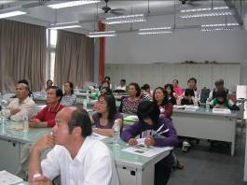
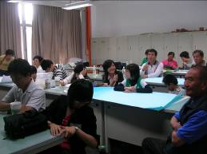

培訓課程照片
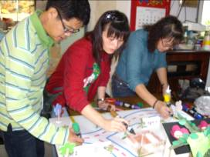
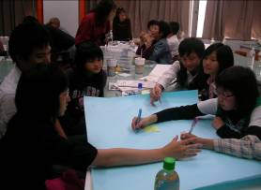

規劃設計風雲客棧—小涼亭

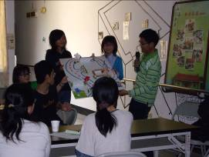
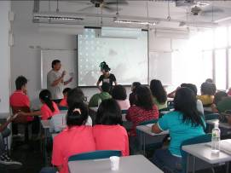

B類小型工程簡報 C類上課情形

五、組織以往辦理之成效：
1.95年口湖鄉農會--整合鄉村社區組織教育訓練
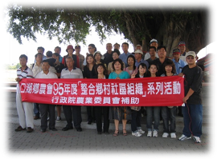

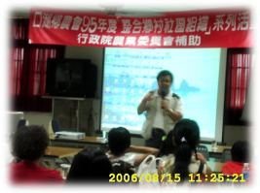

社區教育訓練課程 社區觀摩活動
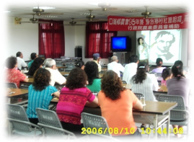
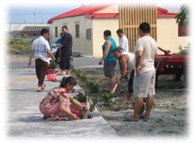

教育訓練課程 文史館綠化美化
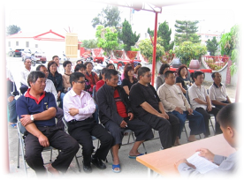
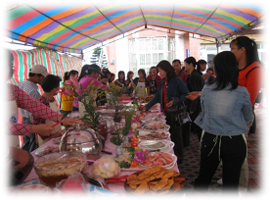

社區開會情形 家政媽媽成果發展會

2.96年社區總會營造計畫成果照片

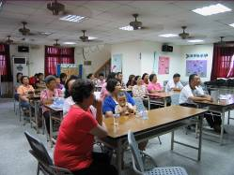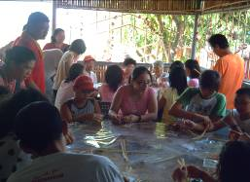
社區總體營造研習課程 手工藝研習課程
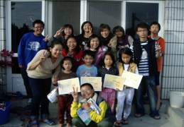
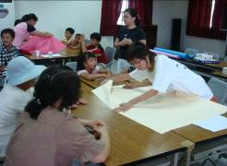

文化商品設計 發送社區報
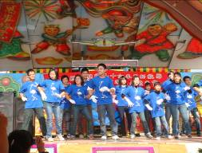
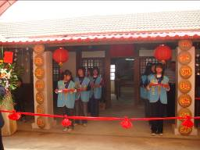

成果展照片
六、預期效益：
1. 提升參與工作人員之工程技術、行政作業能力、協調機制等素質。
2.改變社區環境景觀，做為休閒聚會場所 。
十三、附件（土地同意書、立案證明文件）

